Сегодня появляется новый уровень образования, не менее важный, чем школьный этап. Это - уровень поддержки разнообразности детства, уникальности детства, его неповторимости.
Федеральный государственный стандарт дошкольного образования – это совокупность государственных гарантий и требований к программам, условиям и результатам получения бесплатного доступного качественного образования.
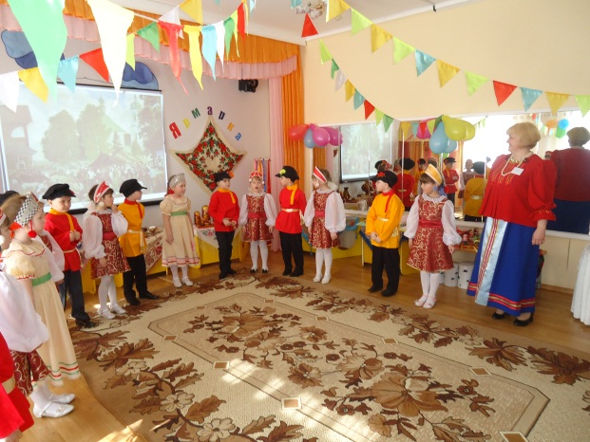
В первую очередь, это:
- расширение возможностей развития личностного потенциала и способностей каждого ребенка дошкольного возраста;
- обеспечение условий здорового образа жизни и безопасности ребенка;
- минимизация рисков кризисов возрастного развития ребенка при переходе от дошкольного детства к начальной школе;
- приобщение детей через соответствующие их индивидуально-возрастным особенностям виды деятельности к традициям семьи, общества и государства;
- развитие интереса и мотивации детей к познанию мира и творчеству;
- развитие вариативных образовательных программ поддерживающих социокультурное разнообразие детства;
- разработка нормативов условий, обеспечивающих общую организацию содействия детей и взрослых в дошкольном детстве;
- соблюдение прав ребенка, родителей и других участников образовательного процесса.
Что такое «образовательный стандарт» для дошкольников?
Стандарт дошкольного детства - это, по сути дела, определение правил игры, в которых ребенок должен быть обречен на успех. Впервые в истории нашей культуры дошкольное детство стало особым самоценным уровнем образования - такого не было никогда. Следовательно, должны предложить правила игры между родителями, обществом, педагогами и главными игроками, которые должны быть
обречены на выигрыш - детьми - в этой ситуации.
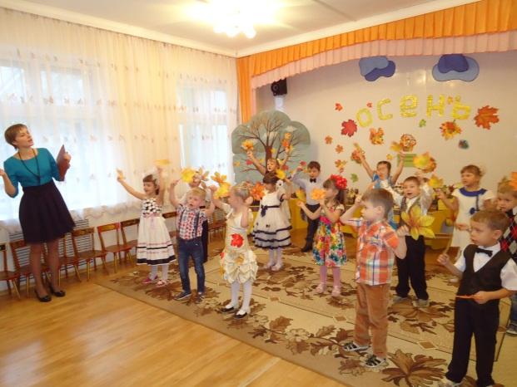
Ключевая установка стандарта дошкольного детства - это поддержка разнообразия детства через создание условий социальной ситуации содействия взрослых и детей ради развития способностей каждого ребенка.

Может ли стандарт быть разнообразным?
Дошкольное детство должно быть разнообразным. Это норма. В этом и суть всего стандарта. В нем заложены условия и программы развития, которые позволят учесть разнообразие детей, разнообразие родителей, социальную и экономическую неоднородность регионов. В результате его внедрения у всех детей будет возможность реализовать свою индивидуальность.
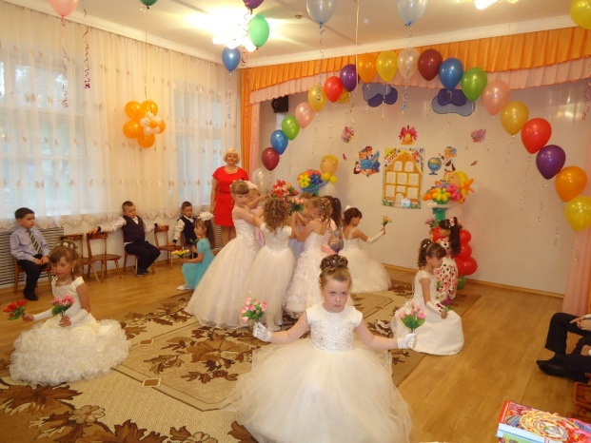
При этом каждый будет идти не строем, не в ногу, а своим собственным шагом. Это не утопия. По-другому просто невозможно. Наши дети невероятно разные. Они все более и более отличаются от нас, и становится все труднее вести диалог между ребенком и родителем, ребенком и педагогом, ребенком и обществом в целом.

Обеспечит ли стандарт дошкольного образования одинаковую для всех подготовку к первому классу?

Не ребенок должен быть готов к школе, а школа - к ребенку. Давление школы на дошкольное образование недопустимо, его нужно оградить. В зависимости от возраста предлагаются виды деятельности, освоив которые, ребенок сможет подготовиться к учебной деятельности. Главное, что он подойдет с мотивацией – «хочу учиться». Дети всегда разные и в этих различиях и разнообразном опыте первых лет жизни заложен великий творческий потенциал каждого и всей нашей культуры.
Дошкольники будут больше учиться или играть?
Для ребенка нужны игры, через которые он сможет учиться. Через игру, сотрудничество, диалог дети знакомятся с окружающим их миром. Ребенок будет развиваться в пяти образовательных областях: социально-коммуникативной, познавательной; речевой, художественно-эстетической и в области физического развития
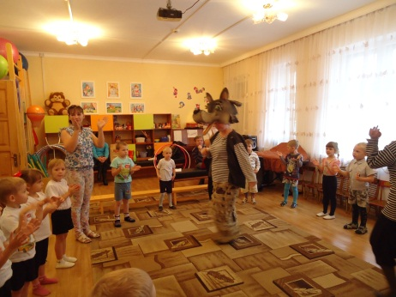

Дети будут играть, общаться со взрослыми и сверстниками, исследовать
окружающий мир и экспериментировать с ним, слушать произведения фольклора и литературы, учиться конструировать,
рисовать, лепить, петь, танцевать, а также учиться элементарной трудовой деятельности.
Будет ли тестирование детей?
Никакой итоговой аттестации не будет, это норма закона. При этом с помощью мониторинговых исследований на разных этапах можно и нужно будет фиксировать уровень развития ребёнка, чтобы педагоги дошкольных учреждений, родители понимали, над чем работать дальше.

Чем предлагаемый законопроект принципиально отличается от действующего Закона?

Во-первых, дошкольное образовательное учреждение из «камеры хранения» ребенка реально превращается в образовательную организацию, в которой реализация основной образовательной программы дошкольного образования сопровождается осуществлением присмотра и ухода за воспитанниками, включая организацию их питания и режима дня. Во-вторых, все дети предшкольного возраста должны быть обеспечены возможностью получения дошкольного образования. В-третьих, плата с родителей (законных представителей) взимается за присмотр и уход за ребенком не будет.

Муниципальное бюджетное дошкольное образовательное учреждение детский сад № 32
« Теремок»

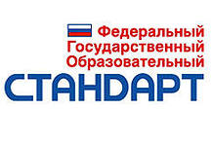

Задача нового стандарта: поддержка индивидуальности ребенка, развитие его потенциала и повышение культуры педагогической грамотности семьи. Предлагается единая модель, которая устроит родителей, учителей начальной школы, воспитателей в детсадах и пойдет на благо самим детям.

г. Кулебаки, 2015 г.

